Tisková zpráva

Pojištění na lyže za poslední dekádu zdražilo na dvojnásobek. Vynechat ho se ale stále nevyplatí.
Praha, 26. ledna 2026 – Zimní a jarní prázdniny lákají Čechy na hory doma i v zahraničí, cena cestovního pojištění v Česku přitom meziročně vzrostla o 9 % a od roku 2015 se dokonce zdvojnásobila z 41 Kč na 82 Kč za den. Lidé si pojištění v průměru sjednávají na 5 dnů. V roce 2026 se očekává pozvolnější zdražování, mimo jiné i v souvislosti se zvýšeným zájmem o návštěvu zimních olympijských her v Itálii. Počet sjednaných cestovních pojištění přes srovnávače Skupiny Klik.cz meziročně v Česku vzrostl o 15,8 %, přičemž v 99 % případů si lidé sjednávají i pojištění odpovědnosti.
Lyžování se mezi Čechy dlouhodobě těší velké oblibě a každoročně je přivádí na sjezdovky v tuzemsku i v zahraničí. Spolu s plánováním lyžařské dovolené by ale lidé neměli zapomínat ani na správně nastavené cestovní pojištění. To je dnes důležitější než kdy dřív – a to i přesto, že jeho cena se za posledních deset let zdvojnásobila.
Vývoj: Česko vs. Slovensko
Cena cestovního pojištění vzrostla v Česku meziročně o 9 %. Od roku 2015 se průměrná cena cestovního pojištění zdvojnásobila z 41 Kč na 82 Kč za den. Na Slovensku byl za loňský rok sice nárůst pozvolnější, meziročně činil 5 %, ale za poslední dekádu cena vzrostla 4,75krát z 0.69 eur na 3,28 eur za den. Přičemž v obou zmiňovaných zemích si loni lidé v průměru uzavírali cestovní pojištění na 5 dnů.
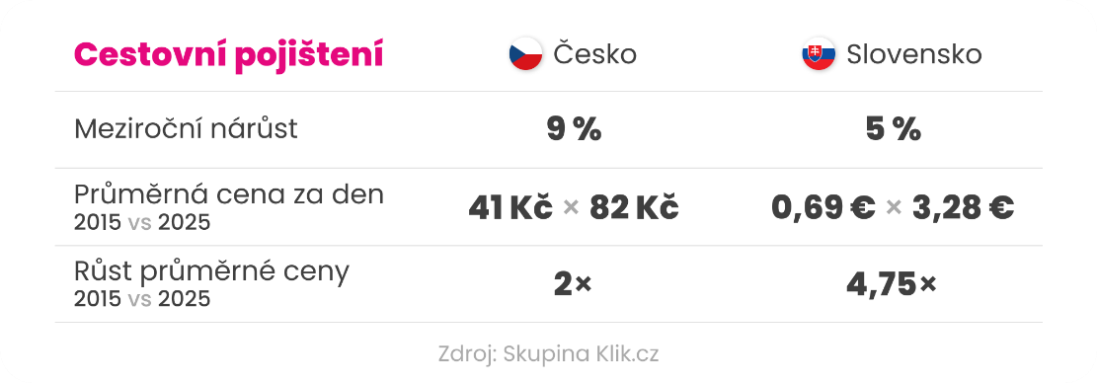

„Na základě dosavadního vývoje očekáváme, že průměrná cena cestovního pojištění v roce 2026 meziročně vzroste přibližně o 5 %. Po výraznějším zdražení v uplynulých letech by se tempo růstu mělo letos spíše stabilizovat. Za tímto nárůstem stojí zvyšující se náklady na zdravotní péči v zahraničí i vyšší ceny asistenčních služeb. Podobný trend, byť s jinou dynamikou, sledujeme i na Slovensku.
Určitý vliv očekáváme také v souvislosti s konáním zimních olympijských her 2026 v Itálii. Přestože si lidé tradičně sjednávají cestovní pojištění na poslední chvíli a zatím se tento vliv v datech výrazně neprojevil, v následujících týdnech očekáváme zvýšený zájem, zejména u krátkodobých pojištění na zimní pobyty“, uvádí Karel Šultes, ředitel produktu a datové analýzy, Skupina Klik.cz.
Počet uzavřených smluv roste, připojištění odpovědnosti lidé nepodceňují
Při zranění v České republice se úraz hradí z veřejného zdravotního pojištění, případně z úrazového pojištění. Pokud ovšem dotyčný klasické úrazové pojištění nemá, vyplatí se pojistit se právě v rámci cestovního pojištění i v případě lyžování na českých horách. Dalším argumentem je pojištění odpovědnosti za škody způsobené třetím osobám. Právě to nemusí být v základních balíčcích, které nabízejí pojišťovny, vždy zahrnuto.
„Pokud na svahu způsobíte nehodu, kdy při srážce zraníte dalšího lyžaře, vyvarujete se díky pojištění odpovědnosti nemalých nákladů. Z pojištění se totiž poškozenému vyplácí náklady spojené s léčbou, bolestné, náhrada ušlé mzdy za dobu pracovní neschopnosti a u podnikatelů ušlý zisk. Dále pak v případě trvalých následků i odškodnění za ztížené společenské uplatnění,“ vyjmenovává Šultes.
„I v České republice se tak můžete dostat na částky v řádu statisíců, v zahraničí i milionů. V Itálii je pojištění odpovědnosti dokonce povinné. Lyžařům bez tohoto pojištění hrozí pokuta až do výše 150 eur. Ovšem i tam, kde vám pokuta nehrozí, určitě doporučuji si pojištění odpovědnosti pro tyto případy uzavřít,“ dodává.
Počet sjednaných cestovních pojištění přes srovnávače Skupiny Klik.cz meziročně v Česku vzrostl o 15,8 %, přičemž v 99 % případech si lidé sjednávají i pojištění odpovědnosti. Na Slovensku ve stejném období vzrostl o 8,8 %. Slováci odpovědnost zohledňovali také v 99 % případů.
Dostatečné limity a na co si dát pozor
Pojišťovny mají v nabídce různě odstupňované pojistné balíčky. Ty se liší jak krytím druhů rizik, tak i výší limitů pojistného plnění. Limity cestovního pojištění by si lidé měli nastavit podle plánovaných aktivit a přizpůsobit je cíli cesty. Cestuje-li celá rodina, je možné nastavit pojistné limity pro každého člena zvlášť. Při sjednávání pojištění pobytu na horách se lidé většinou soustředí na krytí léčebných výloh a přehlížejí položky jako jsou zásah horské služby, transport ze svahu, použití vrtulníku nebo převoz zpět do České republiky. To vše může bez správného pojištění znamenat velmi vysoké náklady. Vhodné může být i pojištění zavazadel a sportovního vybavení. Pokud jedou autem, rozhodně se vyplatí pojištění s asistencí k vozidlu v zahraničí.
„Pro lyžování v Rakousku či Itálii doporučuji limity pro léčebné výlohy alespoň ve výši 15 milionů korun. Ve smlouvě se zaměřte i na jednotlivé typy úkonů, užitečné je mít adekvátní limity třeba i pro stomatologické ošetření. Ověřte si také, zda vaše pojistka zahrnuje zásah horské služby a přepravu vrtulníkem do nejbližší nemocnice,“ říká Šultes.

Pojišťovny zpravidla sporty na základě míry rizika dělí na rekreační, rizikové neboli extrémní či adrenalinové a nepojistitelné. To, do jaké ze tří kategorií se řadí konkrétní sport, se může u jednotlivých pojišťoven lišit. Seznam rizikových sportů najdou lidé vždy v pojistné smlouvě. Obecně jsou lyžování a snowboarding považovány za běžné aktivity, naopak například pro freeride, snowpark nebo skialpinismus je potřeba mít uzavřeno pojištění rizikových aktivit. Při zranění mimo vytyčené trasy však pojišťovna nemusí zásah proplatit vůbec. Kvůli bezpečnosti na sjezdovky nepatří alkohol ani jiné omamné látky. „Pokud by byly u viníka nehody prokázány, pojišťovna při vyrovnání škody způsobené třetí osobě náhradu sice zaplatí, ale následně ji začne vymáhat po viníkovi,“ uzavírá Šultes.
Kontakt pro média:
Vladimíra Kolaříková
PR Manager, Skupina Klik.cz
tel.: +420 602 408 539
e-mail: vladimira.kolarikova@klik.cz
Skupina Klik.cz
Sdružujeme přední české internetové srovnávače, díky kterým nabízíme poradenství a sjednávání produktů tak, abychom co nejlépe pomohli šetřit rodinné finance. Exkluzivní partnerství se všemi klíčovými finančními institucemi na českém trhu nám umožňuje nabídnout zákazníkům to nejvýhodnější řešení při zřizování povinného ručení, havarijního pojištění, pojištění domácnosti a nemovitosti, cestovního pojištění, životního pojištění, ale i při volbě půjček, hypoték a energií. To vše z pohodlí jejich domovů.
Naše srovnávače vystupují jako samostatní zprostředkovatelé dle zákona o distribuci pojištění. Řídíme se zákonem o energetice a předpisy Energetického regulačního úřadu. Plníme roli objektivního a transparentního prostředníka, který je motivován k propagaci nejvhodnějšího produktu pro klienta bez ohledu na konečný výběr značky pojišťovny.
Součástí Skupiny Klik.cz jsou tyto klíčové srovnávače: Klik.cz, Srovnejto.cz, ePojisteni.cz, Tarifomat a Porovnej24.cz. Jsme součástí mezinárodní skupiny Netrisk Group, která kromě Česka provozuje srovnávače v dalších pěti evropských zemích: na Slovensku, v Rakousku, Maďarsku, Polsku a Litvě.

